MODUL PRAKTIKUM
“AI Vision: Emotion & Gesture to Text System”

A. Tujuan Praktikum
“Project ini adalah sistem berbasis kamera yang dapat mendeteksi ekspresi wajah dan mengubahnya menjadi teks, sebagai simulasi komunikasi non-verbal berbasis teknologi AI.”
Setelah praktikum ini, siswa mampu:
- Mengakses kamera dari browser
- Menampilkan video full layar HD
- Mendeteksi wajah & ekspresi (AI sederhana)
- Mengubah ekspresi menjadi teks otomatis
- Menggunakan:
  - Perulangan (loop)
  - Percabangan (if-else)
- Membuat tampilan futuristik & interaktif

B. Alat & Bahan
- Laptop dengan kamera
- Browser (Chrome / Edge)
- Text Editor (VS Code / Notepad)
- Internet aktif

C. Struktur Folder
Buat folder:
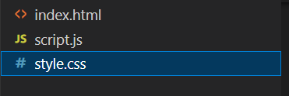
File: Index.html
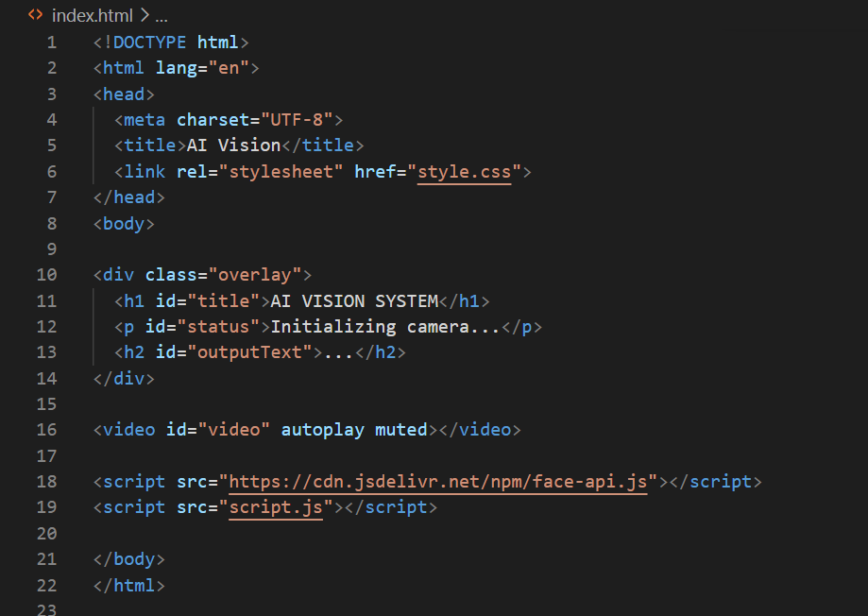
File: Style.css
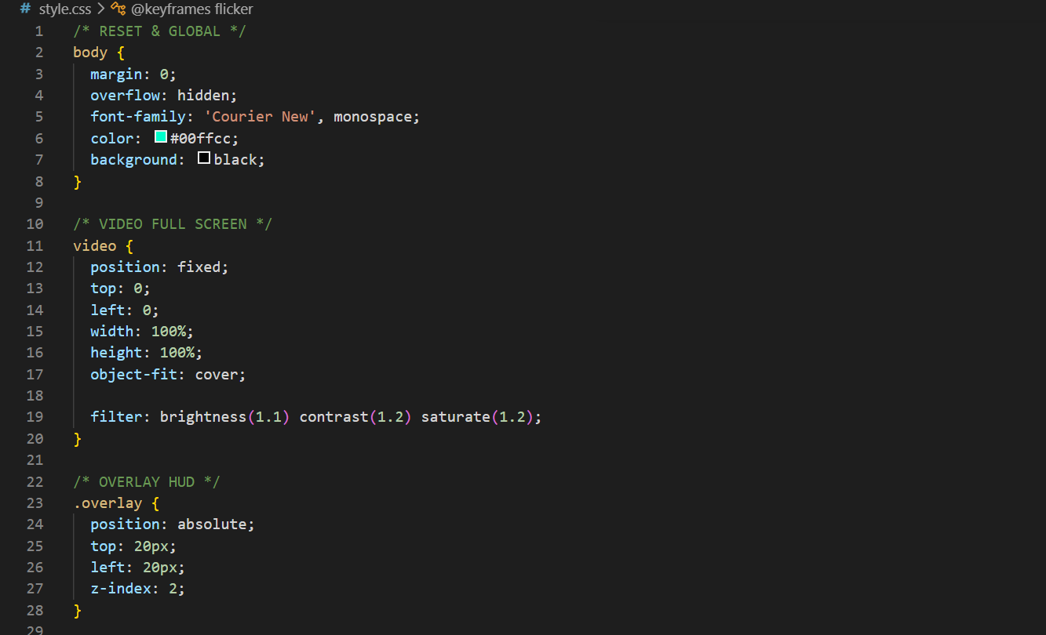
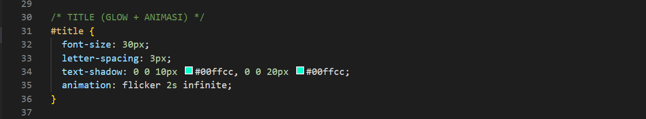
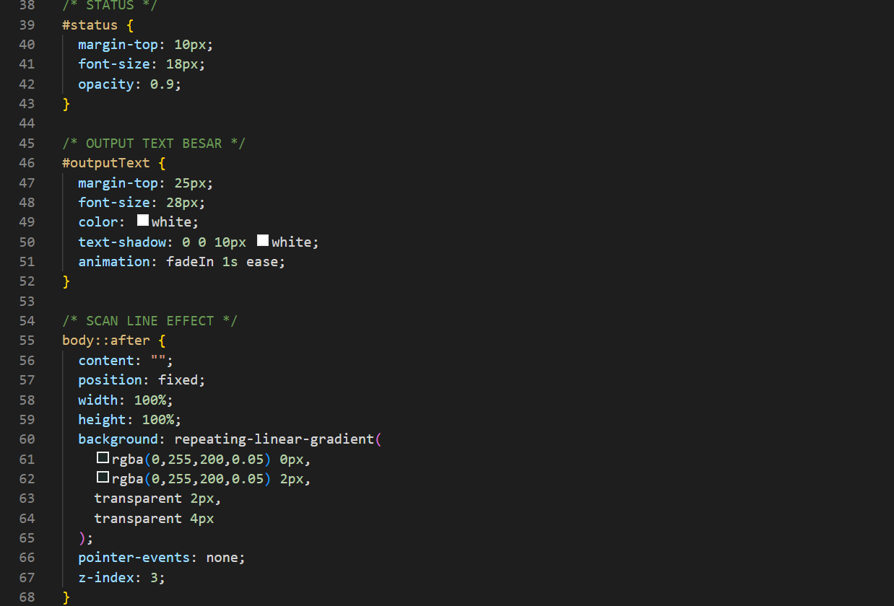
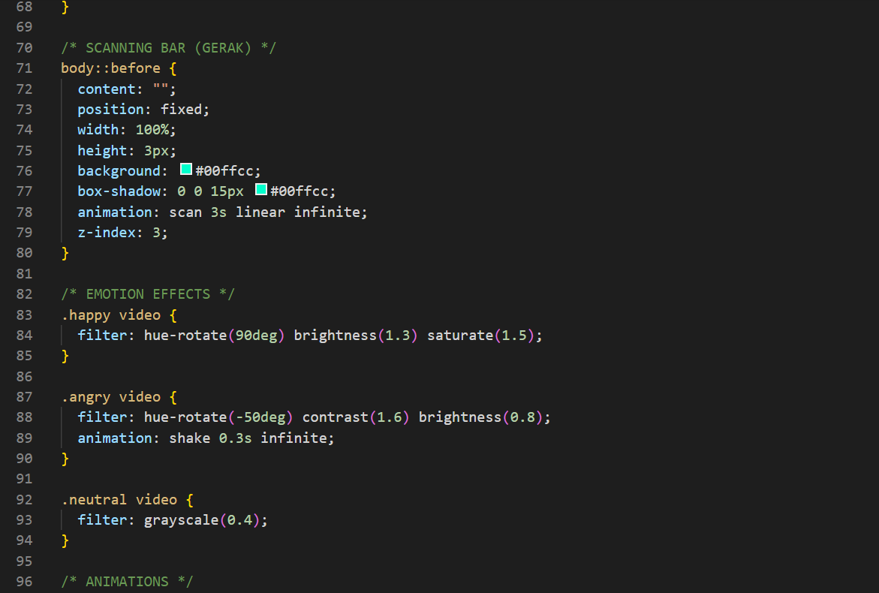
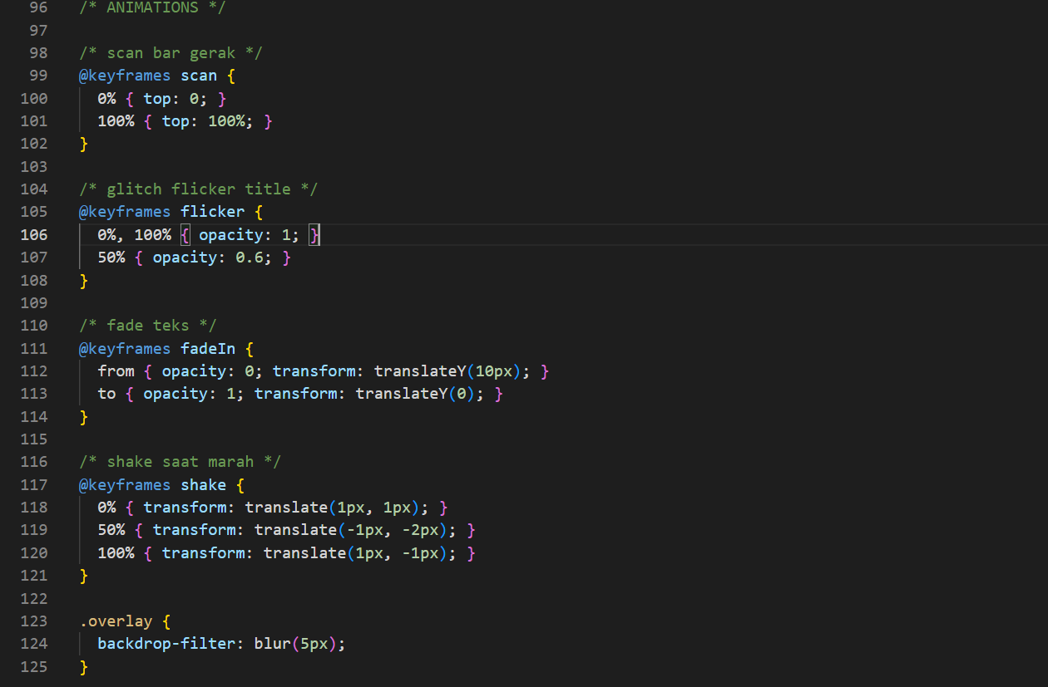
File: Script.Js
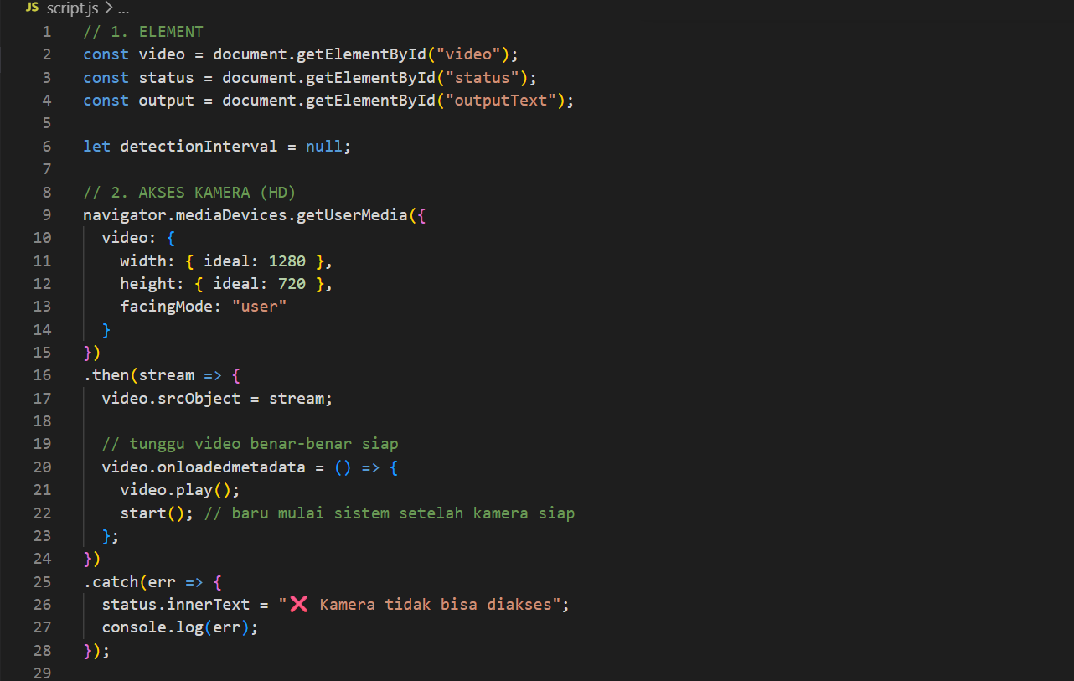

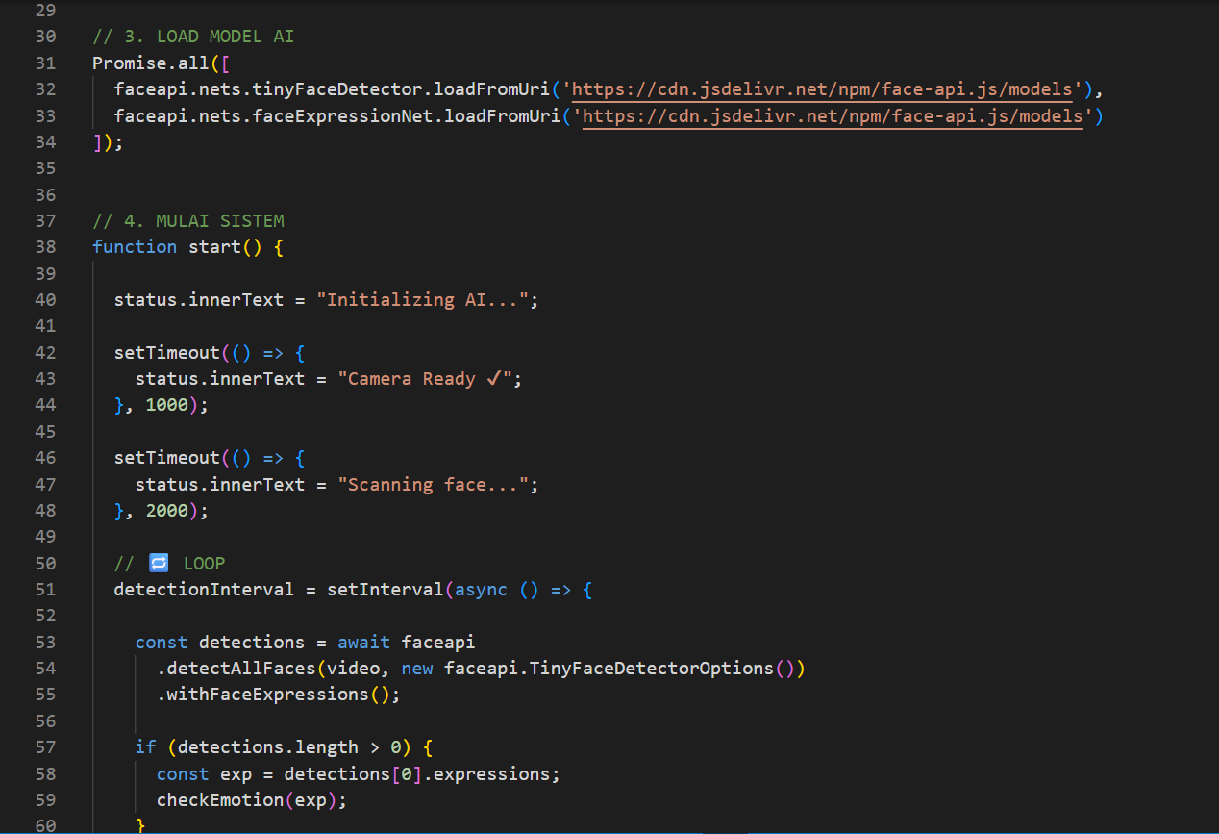
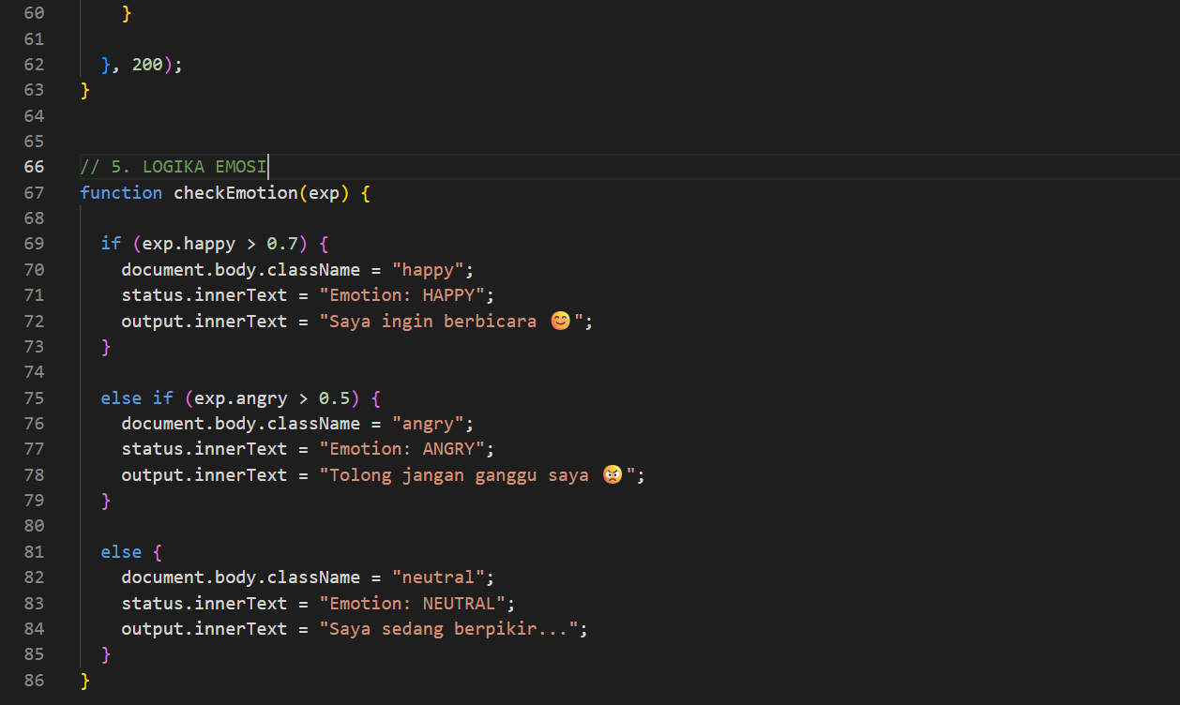
D. Cara Menjalankan
- Buka folder
- Klik index.html
- Izinkan kamera
- Coba:
  - 😄 senyum
  - 😐 diam
  - 😠 marah

E. Tips Presentasi (PENTING)
Biar WOW:
- Fullscreen
- Cahaya terang
- Gerakan pelan
- Tambahkan musik

F. Pengembangan Lanjutan
- deteksi gesture tangan
- kontrol suara
- efek glitch cinematic
- game berbasis wajah

Project ini sudah mencakup:
- Kamera
- AI sederhana
- Percabangan
- Perulangan
- Interaksi real-time
- UI modern

